Молодой педагог: Павлова Вероника Сергеевна, учитель начальных классов МБОУ «Нововаршавская гимназия»
Наставник: Нацаренус Валентина Николаевна, учитель начальных классов МБОУ «Нововаршавская гимназия»
Омская область, р.пНововаршавка
Технологическая карта урока по учебному предмету «Математика» во 2-м классе на тему: «Угол. Виды углов»
Тип урока: урок «открытия» нового знания
Авторы УМК:«Школа России» М.И. Моро, С.И Волкова, Г.В. Бельтюкова, М.А Бантова, С.В Степанова.
Цель урока:формирование и развитие ценностного отношения к совместной деятельности по формированию представлений о видах углов и умению их различать.
Планируемые образовательные результаты
Личностные:
- формировать рефлексивную самооценку
- формировать ценностное отношение к совместной познавательной деятельности
- осознавать необходимость изучения математики для жизни
Предметные:
- выяснить, что такое угол;
- обнаруживать модели углов в окружающем мире
- распознавать и называть углы разных видов: прямой, острый, тупой;
-изображать на бумаге в клетку прямой угол с помощью угольника;
- производить математические действия с числами и проверять правильность вычисления;
Метапредметные:
Познавательные:
Базовые логические действия
Сравнивать углы и классифицировать их по видам, приобретать практические навыки построения углов
Базовые исследовательские действия
Понимать и адекватно использовать математическую терминологию: различать, характеризовать виды углов
Регулятивные:
- понимать, принимать и сохранять учебную задачу в процессе деятельности;
-планировать свои действия в соответствии с поставленной задачей;
- действовать в соответствии с предложенным образцом, инструкцией;
- выполнять план действий и проводить пошаговый контроль иего выполнения в сотрудничестве с учителем и одноклассниками;
- выполнять правила совместной деятельности;
Коммуникативные:
- в процессе диалога задавать вопросы, высказывать суждения
- строить речевое высказывание в устной форме, используя математическую терминологию;
- принимать активное участие в работе в группе с одноклассниками;
- уважительно вести диалог с товарищами, стремиться к тому, чтобы учитывать разные мнения;
Оборудование: компьютер, smart- доска, проектор, счётные палочки, пластилин, чертёжный инструмент-угольник, конверты с раздаточным материалом, презентация.
Образовательные ресурсы: ЯКласс.

Ход урока
Этап урока | Цель этапа | Деятельность учителя | Деятельность обучающихся | Формируемые УУД
1.Мотивирование (самоопределение) к деятельности  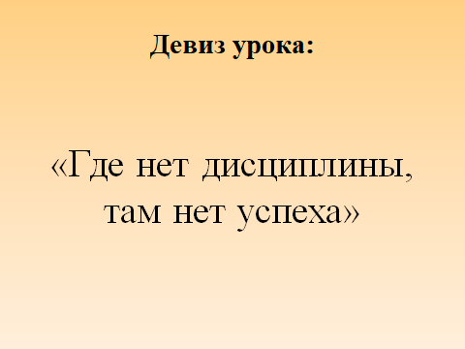 | Подготовка учащихся к включению в учебную деятельность на личностно значимом уровне | -Доброе утро, ребята! Давайте проверим готовность к уроку.  (Учитель просит одного из учащихся перечислить всё необходимое, для продолжения урока.)  -Озвучьте, пожалуйста, что должно лежать у нас на столах. Все остальные сейчас в роли контролёров, ваша задача – проверить, насколько вы готовы к уроку.  - У кого всё к уроку готово, можете присаживаться.  - Все к уроку готовы, можем приступать к работе.  - Обратите внимание на экран. СЛАЙД 1 Предлагаю начать наш урок с пословицы: «Где нет дисциплины, там нет успеха». Давайте подумаем, можем ли мы отнести эту пословицу к нашему уроку?  Как вы понимаете, что такое дисциплина?  -Я с вами соглашусь, дисциплина - это культура. Умение себя организовать, настроить на работу.  Сегодня я вам предлагаю взять эту пословицу, как девиз нашего урока. Согласны?  Какой девиз нашего урока?  -Отлично! Желаю, чтобы урок для вас был продуктивным и полезным.  - Откройте, пожалуйста, свою тетрадь. Расположите её перед собой под наклоном, не забываем про правильную посадку при письме. Наша спина касается спинки стула, локти рук лежат на парте. Запишите дату и вид работы.  (Во время выполнения задания, учитель ходит по классу, контролирует посадку при письме и расположение тетради перед собой.)  -Кто записал дату и вид работы, покажите мне, что вы готовы дальше работать. | Приветствуют учителя, выполняют самооценку готовности к уроку.  Высказывают своё мнение о понимании пословицы  Озвучивают девиз урока.  Открывают тетради и записывают дату и вид работы. Вспоминают правила посадки и расположение тетради при письме.  Информируют учителя о готовности.  (Рука с ручкой, согнутая в локте) | Личностные:  - самоопределение к деятельности  Коммуникативные:  - умение слушать, вести диалог в соответствии с целями и задачами общения  Регулятивные:  - формирование умения настраивать себя на продуктивную работу  - контролировать и корректировать своё поведение с учётом установленных правил
2.Актуализация знаний и фиксирование индивидуального затруднения в пробном учебном действии  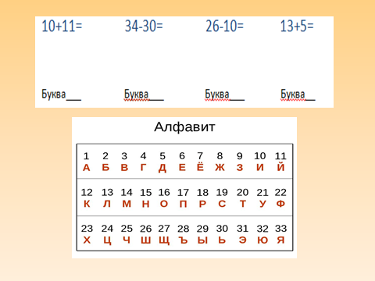  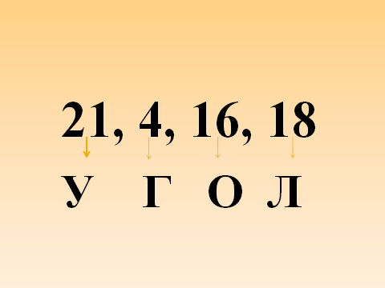 | Актуализация опорных знаний необходимых для «открытия нового знания» с фиксацией индивидуального затруднения в пробном учебном действии | - На предыдущих уроках математики мы с вами знакомились с письменными приёмами сложения и вычитания в столбик. Предлагаю закрепить эти знания и выполнить интересное задание в группах.  - У вас на столах лежат конверты. В конверте карточка с заданием. Обратите внимание на экран СЛАЙД 2.  Ваша задача: 1. Найти значение выражения, 2. Определить, какая буква в алфавите находится под этим номером, 3. Из полученных букв, в группе необходимо составить слово.  -Откройте свой конверт и найдите эту карточку.  -Сейчас объединитесь в группы по 4 человека.  -Предлагаю повторить алгоритм работы над заданием.  В помощь я прикрепила вам алфавит.  - На выполнение этого задания у вас 2 минуты. Если получится так, что группа будет готова раньше указанного времени, тогда я попрошу показать вашу готовность.  -Задача ясна? Время пошло!  Во время выполнения учащимися задания в группе, учитель наблюдает за работой класса и контролирует дисциплину.  - Внимание, класс. Время вышло, группы готовы представить свои ответы.  - Спасибо! Обратите внимание на экран и проверьте правильность выполнения. СЛАЙД 3.  -У всех групп получилось слово «угол». Все группы справились с заданием. Рассаживайтесь по своим местам.  Оцените работу группы с помощью критериев оценивания, насколько быстро и качественно вы справились с заданием? | Открывают конверты и находят нужную карточку, объединяются в группы по 4 человека.  - Проговаривают алгоритм работы над заданием:  Выполняют задание, вспоминают и  обобщают учебный материал;  Каждая группа озвучивает своё слово.  Критериальное  оценивание | Личностные:  - способствовать развитию познавательной активности учащихся  - формировать ценностное отношение к совместной познавательной деятельности и к полученным результатам  Коммуникативные:  - формировать умение работать в группе, устанавливать рабочие отношения (уметь слушать собеседника и вести диалог, высказывать свою точку зрения)  - договариваться и приходить к общему решению в совместной деятельности  Познавательные:  - систематизировать материал, полученный на предыдущих уроках  - формировать умение учащихся работать по алгоритму  Регулятивные:  - закреплять умение самостоятельно контролировать время при выполнении задания  - планировать и согласовывать свои действия в паре  - развивать у учеников внимание, память, концентрацию
3. Выявление места и причины затруднения, постановка цели деятельности  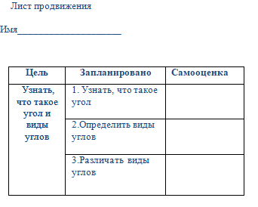  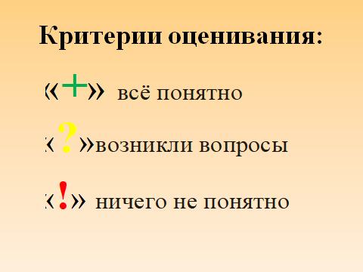 | Определение места и причины затруднения в пробном учебном действии учащихся, формулировка совместно с учащимися проблемы, цели и задач урока | -Ребята, как вы думаете, что такое угол?  (учитель слушает высказывания детей)  -Скажите, а вы можете дать грамотным математическим языком определение слову «Угол»?  -Сформулируйте , пожалуйста, определение слова «Угол»?  А в классе вы видите угол?  - Ребята, с какой проблемой мы столкнулись?  Мы можем найти и показать угол, но не можем грамотным математическим языком сформулировать определение слова «Угол».  - Предлагаю открыть свои учебники на с.8.Прочитайте тему урока.  -Давайте определим цель нашего урока.  - Узнать, что такое угол и определить виды углов.  - С помощью опорных слов - карточек предлагаю определить, какие задачи нам нужно решить, чтобы достичь цель урока?  -Я с вами соглашусь!  1.Узнать, что такое угол  2. Определить виды углов  3.Учиться различать виды углов  - Для того, чтобы отследить результативность нашей совместной работы и дать оценку своей деятельности в конце урока, я приготовила для вас листы продвижения.  Обратите внимание на экран.СЛАЙД 4  Откройте свои конверты и найдите его.  -Найдите вверху этого листа строку «имя». Запишите своё имя.  (Во время выполнения задания, учитель ходит по классу, контролирует посадку при письме и расположение тетради перед собой.)  -Кто записал, покажите мне, что вы готовы дальше работать.  - Посмотрите на лист продвижения, какова цель урока?  -Проверим, что у нас запланировано для достижения цели. Какие задачи?  -Вы молодцы! Посмотрите, какая еще колонка есть?  -Верно, самооценка. При решении каждой задачи мы будем фиксировать свои успехи и анализировать свою работу на уроке.  В конце урока я вас попрошу сдать свои листы продвижения, чтобы я смогла определить, насколько данный материал вам был понятен.  -Для начала необходимо вспомнить критерии оценивания. СЛАЙД 5.  - Всё верно! Спасибо. | Высказывают свои предположения.  Участвуют в обсуждении предложенной ситуации,  высказывают свои мнения, суждения;  Отвечают на вопрос учителя, приводят примеры, где можно увидеть в классе угол.  Высказывают предположения о причинах затруднения;  Открывают учебники, уточняют тему урока, определяют цель и разрабатывают план учебных действий по достижению  цели урока (решения проблемы);  Составляют план достижения цели и определяют  пути решения проблемной ситуации.  Открывают конверты и находят лист продвижения и заполняют его.  Показывают учителю, готовность работать дальше.  .  Находят нужную информацию и озвучивают её.  Озвучивают и поговаривают критерии оценивания:  «+»всё понятно  «?»возникли вопросы  «!»ничего не понятно | Личностные:  - успешное формирование у учащихся навыков контроля и самооценкина основе критерия успешности  Коммуникативные:  - включение в диалог и коллективное обсуждение с учителем и сверстниками, проблем и вопросов  Познавательные:  - фиксирование собственных затруднений в деятельности, выявление их причин, построение и реализация проекта выхода из затруднений  Регулятивные:  -выявление проблемы, определять цель урока, формулировать и составлять план достижения цели  - способность принимать и сохранять учебную задачу
4. Реализация построенного проекта  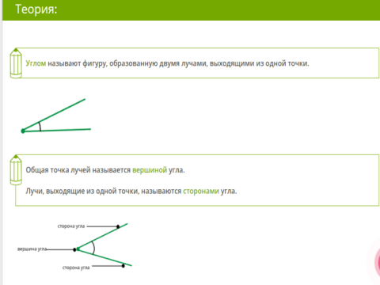 | Организация коммуникативного взаимодействия для построения нового способа действия,устраняющего причину выявленного затруднения, фиксация нового способа действия | - Цель сформулировали, задачи определили, можем приступать к решению первой задачи.  Посмотрите в свой лист и озвучьте, что мы должны сделать.  - Верно, спасибо!  - С какой проблемой мы столкнулись в начале урока? Мы можем найти и показать угол, но не можем грамотным математическим языком сформулировать определение слова «Угол».  -Хочу обратить ваше внимание на наш любимый сайт образовательного портала « ЯКласс».  Вы знаете, что здесь хорошо представлен предметный материал. Обратите внимание на экран. СЛАЙД 6. ЯКласс даёт нам вот такое определение слова «угол». Прочитайте его.  - Как вы поняли, что такое угол?  Учитель спрашивает несколько ребят, как они поняли прочитанное.  -Спасибо! Сейчас предлагаю еще раз для всех проговорить, что такое угол. Приготовьте наш «кулачок знаний».  (Согнутая в локте рука с раскрытой ладонью.На каждое понятие зажимается палец)  - Итак, озвучиваем всё, что прочитали.  ( Учитель собирает «кулачок знаний» с ребятами и показывает, что большой палец : Угол – это фигура,указательный палец: образованная двумя лучами, средний палец: выходящими из одной точки )  - Какие ключевые понятия, нужно запомнить?  -Молодцы! Посмотрите на экран и скажите, является ли эта фигура углом?  - Как вы определи? Вспоминаем «кулачок знаний» и ключевые понятия.  - Конечно! Угол – это фигура,образованная двумя лучами, выходящими из одной точки.  - Ребята, расстояние между лучами, это и есть угол.  -Дополнительно поделюсь с вами информацией. Оказывается, что общая точка называется – вершиной угла, а лучи - сторонами.  (Учитель показывает на экране расстояние между лучами, вершину угла и его стороны)  - Теперь, когда мы знаем, что такое угол, посмотрите, а вокруг вас есть углы?  - Какая была 1 задача?  - Мы узнали, что такое угол? Соберём «кулачок знаний».  - Нам удалось решить 1 задачу, я себе на доске смело ставлю «галочку», а вы в листах продвижений. Найдите 1 задачу, колонку «Самооценка», вспомните критерии оценивания. После этого определите, насколько вы поняли, что такое угол.  (Учитель ходит по рядам и контролирует процесс выполнения работы) | Находят нужную информацию и озвучивают её.  Читают информацию, анализируют её и отвечают на вопросы учителя.  Отвечают на вопрос учителя.  Изучают информацию на слайде и отвечают на вопрос учителя.  Формулируют ответ на поставленный  вопрос.  Анализируют предметы  , которые вокруг них и находят угол.  Отвечают на вопрос учителя.  Совместно с учителем собирают «кулачок знаний».  Оценивают свою работу и вносят результат в лист продвижения. | Личностные:  - сохранять учебно-познавательный интерес к новому учебному материалу, способность к самооценке  Коммуникативные:  -воспитывать культуру языкового общения  Познавательные:  - умение находить и выделять главную информацию  - осуществлять анализ, синтез, обобщение  Регулятивные:  - закреплять умение контролировать и корректировать свою деятельность, используя листы продвижения
5. Физ. минутка  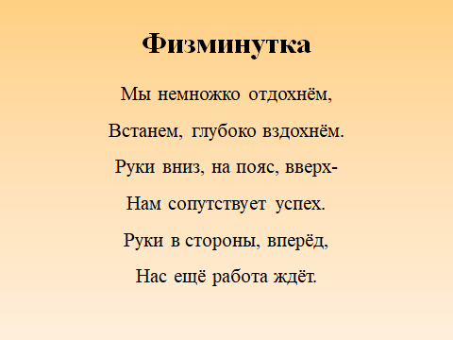 | Предупреждение и снятие утомления, повышения активного внимания и работоспособности | Учитель выводит слайд с физ. минуткой на экран. Объявляет и проводит физ. минутку.  - Вы, наверное, устали?  Ну тогда все дружно встали!  Мы немножко отдохнём,  Встанем, глубоко вздохнём.  Руки вниз, на пояс, вверх-  Нам сопутствует успех.  Руки в стороны, вперёд,  Нас ещё работа ждёт.  - Тихо присаживайтесь на свои места. Мы продолжаем работу. | Слушают учителя и повторяют движения. | Личностные:  развивать личную ответственность за своё здоровье
6.Первичное закрепление  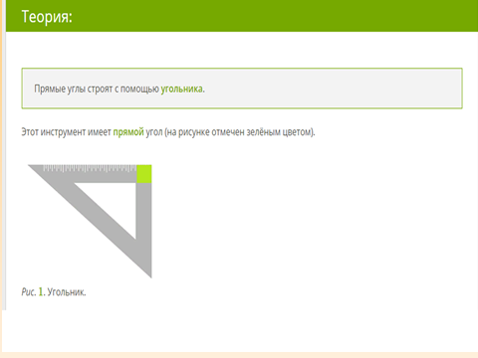  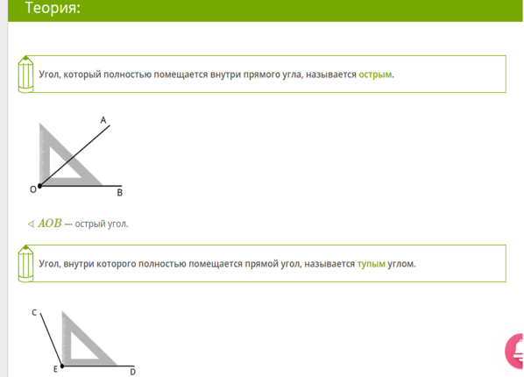 | Закрепление усвоенных новых знаний и способов действий на уровне применения в изменённой ситуации | -Приступаем к решению 2 задачи. Посмотрите в листы продвижения, что необходимо сделать?  Верно. Определить, какие существуют виды углов.  Сегодня на уроке мы познакомимся только с 3 видами углов. Среди них есть самый главный угол, который помогает определить другие виды углов. Начнём своё знакомство с самого главного угла.  Обращаю ваше внимание на материал сайта ЯКласс.  - Прочитайте и скажите, какой инструмент нам понадобится?  - Найдите его у себя на рабочем месте.  - Что вы можете сказать, глядя на угольник?  - Они отличаются друг от друга или нет?  -Соглашусь с вами. Нам нужно определить, а какой же из этих углов самый главный.  Для этого нам необходимо поставить вот так пальчики:  Учитель просит учащихся поднять указательный палец вверх, а большой палец направить влево.  - Молодцы! Наша задача сейчас- определить, какой из углов угольника сможет поместиться в этой фигуре.  Верно! Покажите мне стороны угла.Что мы можем сказать о них?  Найдите и покажите точку соединения.  Отлично!  - Ребята, мы с вами сейчас нашли и определили самый главный угол. Он называется прямой.  - Предлагаю вам построить прямой угол с помощью угольника сейчас в тетради.  Учащиеся строят угол в тетради, а учитель на смарт-доске.  1.Начертите прямуюдлиною 8 клеток. Чем отличается прямая от отрезка?  При возникновении трудностей, обратите внимание на экран.  2. Возьмите угольник и найдите прямой угол. Как мы можем его найти.  Вспоминаем. Для этого необходимо поставить вот так пальчики:  Учитель просит учащихся поднять указательный палец вверх, а большой палец направить влево.  - Нашли прямой угол. Приложите угольник на прямуюодной стороной прямого угла.  Во время выполнения задания, учитель ходит по классу и контролирует выполнение задания.  Сейчас необходимо провести линию по другой стороне угольника.  - Что мы построили? Докажите мне, что это угол.  - Покажите мне лучи, затем точку соединения.  - Как называется самый главный угол?  - Проверьте с помощью угольника, точно ли мы построили прямой угол.  - Спасибо. Вы молодцы!  - Ребят, у меня к вам вопрос. А сможем ли мы построить прямой угол без угольника?  Что нам поможет?  -Покажите мне этот прямой угол клетки с помощью угольника?  Учащиеся показывают угол в тетради, а учитель на смарт-доске.  - Стороны угла расположены по двум сторонам угольника и есть общая точка соединения.  - Ребята, самый главный угол называется – прямой. Есть ещё 2 вида углов.  Предлагаю с ними познакомиться с помощью подручных материалов. Для начала вспомним «кулачок знаний», что такое угол?  - Что нам нужно будет изобразить?  Да. Посмотрите в свои конверты и скажите, из чего можно сделать лучи? Точку?  - Соглашусь с вами!  Возьмите кусочек пластилина. Нам необходимо сделать точку из небольшого шарика пластилина.  Получилась точка. Возьмите счётные палочки и постройте прямой угол.  - Что необходимо сделать?  Учитель вместе с учащимися образует прямой угол с помощью подручных материалов, а также контролирует работу класса.  -Покажите, кто уже готов. Посмотрите на мою конструкцию и одноклассников. Определите правильность выполнения своей работы.  - Как определить, какой это угол?  - Верно! Определите, кто справился с заданием.  - Я рада, что все справились с этим заданием!  - А мы продолжаем знакомство с видами углов. Сейчас мы с помощью нашей конструкции определим другой вид угла.  Отправьте лучи навстречу друг к другу.  Учащиеся работают с конструкцией. Учитель показывает на смарт-доске и своей конструкции.  - Что вам напоминает эта фигура?  - Как вы считаете, мы можем уколоться об этот угол?  Конечно.  У вас есть предположения, какое будет название у этого угла?  - Возьмите угольник и поместите его в наш угол. Что можно сказать?  - Сформулируем определение острого угла.  Угол, который меньше прямого угла, называется острым.  - Нам необходимо познакомиться с еще одном видом угла. Для этого, оттолкните наши лучи друг от друга.  Учащиеся работают с конструкцией. Учитель показывает на смарт-доске и своей конструкции.  Покажите друг к другу, что получилось.  - Возьмите угольник и поместите его в наш угол. Что можете сказать про этот угол?  - Об него можно уколоться?  Если угол, об который можно уколоться называется острым, то как будет называться угол, об который нельзя уколоться?  Верно! Угол, который больше прямого угла, называется прямой.  - Давайте подведём итог.Обратите внимание на экран.  Учитель показывает на экране информацию «Виды углов» с сайта ЯКласс.  - Соберём «кулачок знаний».  Угол, который меньше прямого угла и помещается в нём, называется острым.  Угол, который больше прямого угла и не помещается в нём, называется тупым.  - Какая была вторая задача?  - Мы выяснили, какие есть виды углов. Перечислите мне их, пожалуйста.  - Нам удалось решить 2 задачу, я себе на доске смело ставлю «галочку», а вы в листах продвижений. В колонке «Самооценка», вспомните критерии оценивания. После этого определите, удаётся ли вам различать виды углов.  (Учитель ходит по рядам и контролирует процесс выполнения работы) | Находят нужную информацию и озвучивают её.  Знакомятся с информацией на экране и озвучивают названиеинструмента.  Рассматривают чертёжный инструмент-угольник.  Слушают указания учителя и выполняют их.  Определяют нужный угол и показывают учителю  Показывают учителю стороны угла.  Показывают точку соединения.  Отвечают на вопрос учителя.  Выполняют задание в тетради.  Вспоминают «кулачок знаний» и совместно с учителем его собирают.  Определяют с помощью угольника точность выполнения задания.  Высказывают свои предположения по данному вопросу.  Отвечают на вопрос учителя.  Приготовили свой «кулачок знаний» и совместно с учителем его собирают.  Отвечают на вопрос учителя.  Образуют шарик из кусочка пластилина.  С помощью подручным материалов образуют прямой угол.  Сравнивают работу учителя и одноклассников.  С помощью угольника определяют вид угла.  Выполняют задание.  Отвечают на вопросы учителя.  Высказывают свои предположения.  Показывают учителю стороны угла.  Выполняют задание.  Высказывают свои предположения.  Учащиеся совместно с учителем проговаривают и собирают «кулачок знаний».  Отвечают на вопросы учителя.  Оценивают свою работу и вносят результат в лист продвижения. | Личностные:  - формирование адекватной самооценки  - соблюдать дисциплину на уроке  Коммуникативные:  - формировать умение отстаивать свою точку зрения, приводить аргументы, подтверждая их фактами.  - формировать уметь слушать, вести диалог, высказывать свою точку зрения  Познавательные:  - анализировать, сравнивать, устанавливать сходства и различия  Регулятивные:  - оценивать свои достижения на уроке с помощью критериев оценивания  - обосновывать правильность своих действий с помощью построенных алгоритмов
7. Самостоятельная работа с самопроверкой по эталону (образцу)  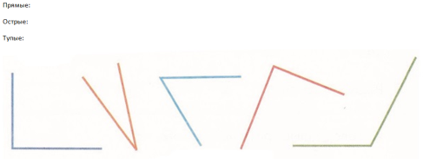 | Организация самостоятельного выполнения каждым учащимся заданий на новый способ действий с самопроверкой по эталону | - Мы приближаемся к нашей цели. Осталось решить 1 задачу. Что необходимо сделать?  Верно! Учиться различать виды углов. Предлагаю вам озвучить то, с чем вы сегодня на уроке познакомились и собирали в «кулачок».  - Предлагаю применить свои знания, выполняя задание в парах. У вас записаны 3 вида углов. Посмотрите на карточку с заданием. Озвучим цвета углов слева направо: синий, оранжевый, голубой, красный, зелёный.  (Учитель ходит по рядам и контролирует процесс выполнения работы)  Вам необходимо с помощью угольника определить вид каждого угла и записать его цвет в нужную группу.  На выполнения этого задания у вас есть 3 минуты.  Задание понятно? Приступайте!  - Ребята, время вышло. Я вам предлагаю оценить свою работу по эталону.  Учитель выводит на экран слайд с эталоном выполнения этого задания.  - Оцените , насколько у вас получается определять виды углов.  В листах продвижений, найдите 3 задачу, колонку «Самооценка», вспомните критерии оценивания. После этого определите, насколько вам удалось различать виды углов и правильно их показывать.  - Какая была третья задача?  - Мы учились определять виды углов. | Отвечают на вопрос учителя.  Проговаривают всю информацию, изученную на уроке  Выполняют задание и проверяют правильность выполнения по эталону.  Отвечают на вопросы учителя.  Анализируют свою работу и оценивают свою работу в листах продвижений. | Личностные:  - формировать ценностное отношение к умению применять новые знания  Познавательные:  - применять полученные знания,фиксировать собственные затруднения  Коммуникативные:  - отвечать на вопросы учителя, товарищей по классу  Регулятивные:  - осуществлять контроль своих действий
8. Рефлексия учебной деятельности (итог урока)  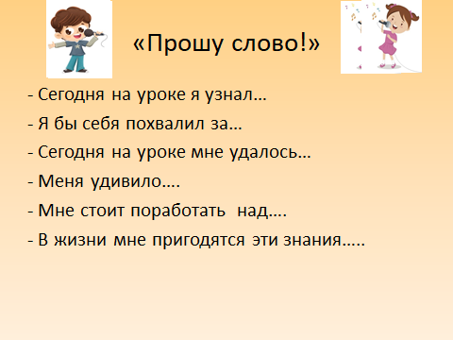 | Подведение итога урока, организация рефлексии, оценки результатов деятельности учащихся | -Наш урок подходит к своему завершению. Предлагаю подвести итог урока.  - Какова была цель урока?  - Мы её достигли?  Обратите внимание на свои результаты в листе продвижения и постарайтесь дать оценку своей работе на уроке сегодня.  Ваша задача: определить, насколько вы сегодня были успешны на уроке, используя приём «Прошу слово!».  Учитель вывела на экран слова –помощники при формулировании ответа.  - Обратите внимание на экран, я приготовила для вас слова- подсказки.  Начинайте свой ответ с фразы, которая на экране и продолжайте свою мысль.  Учитель выслушивает несколько ребят и корректирует их ответы.  - Спасибо!  - Мы с вами договаривались, что в конце урока вы сдадите мне свои листы продвижения, это мне позволит дать оценку работы на уроке каждому из вас.  Мне также хотелось бы поблагодарить вас за активную работу на уроке. Думаю, что для каждого сегодня урок был продуктивным и полезным.  - Какой был девиз урока?  - Как вы думаете, важно ли быть дисциплинированным человеком?  - И мы сегодня в этом убедились. Благодаря нашей дисциплине, мы достигли цели урока!  Спасибо за урок! | Анализируют свою работу и дают оценку своей деятельности.  Используя приём «Прошу слово» подводят итог урока.  Отвечают на вопросы учителя. | Личностные:  - иметь ценностное отношение к умению самостоятельно анализировать свои действия, оценивать и делать выводы  -устанавливать связь между целью и её результатом  -высказывать своё отношение, выражать свои эмоции  Коммуникативные:  - строить монологическое высказывание, владеть диалогической формой речи  Познавательные:  - фиксация собственных затруднений в деятельности, выявление их причин, построение и реализация проекта выхода из затруднений  Регулятивные:  - соотносить цели и результаты своей деятельности

